Отчёт по лабораторной работе №3

Дисциплина: Архитектура компьютера

Заверняев Артём Игоревич

Содержание

1 Цель работы 1

2 Задание 1

3 Теоретическое введение 1

4 Выполнение лабораторной работы 2

4.1 Установление необходимого ПО 2

4.1.1 Установка TexLive 2

4.1.2 Установка pandoc и pandoc-crossref 2

4.2 Заполнение отчета по выполнению лабораторной работы №4 с помощью языка разметки Markdown 4

4.3 Задание для самостоятельной работы 8

5 Выводы 10

6 Список литературы 10

# 1 Цель работы

Целью данной лабораторной работы является освоение процедуры оформления отчетов с помощью легковесного языка разметки Markdown.

# 2 Задание

1. Установка необходимого ПО
2. Заполнение отчета по выполнению лабораторной работы №4 с помощью языка разметки Markdown
3. Задание для самостоятельной работы

# 3 Теоретическое введение

Markdown - легковесный язык разметки, созданный с целью обозначения форматирования в простом тексте, с максимальным сохранением его читаемости человеком, и пригодный для машинного преобразования в языки для продвинутых публикаций. Внутритекстовые формулы делаются аналогично формулам LaTeX. В Markdown вставить изображение в документ можно с помощью непосредственного указания адреса изображения. Синтаксис Markdown для встроенной ссылки состоит из части [link text], представляющей текст гиперссылки, и части (file-name.md) – URL-адреса или имени файла, на который дается ссылка. Markdown поддерживает как встраивание фрагментов кода в предложение, так и их размещение между предложениями в виде отдельных огражденных блоков. Огражденные блоки кода — это простой способ выделить синтаксис для фрагментов кода.

# 4 Выполнение лабораторной работы

## 4.1 Установление необходимого ПО

### 4.1.1 Установка TexLive

Я скачал TexLive с официального сайта и распаковывал архив (рис. 1)

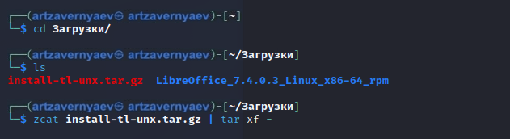

Рис. 1: Распаковка архива TexLive

Перехожу в распакованную папку с помощью cd. Запускаю скрипт install-tl-*, используя sudo в начале команды (рис. 2)

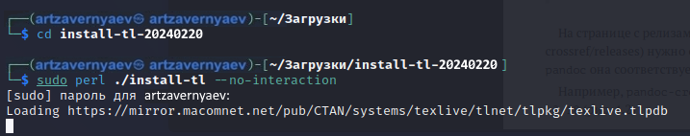

Рис. 2: Запуск скрипта

Добавляю /usr/local/texlive/2024/bin/x86_64-linux в свой PATH для текущей и будущих сессий (рис. 3).



Рис. 3: Добавление в PATH

### 4.1.2 Установка pandoc и pandoc-crossref

Скачиваю архив pandoc версии 2.18. (рис. 4).

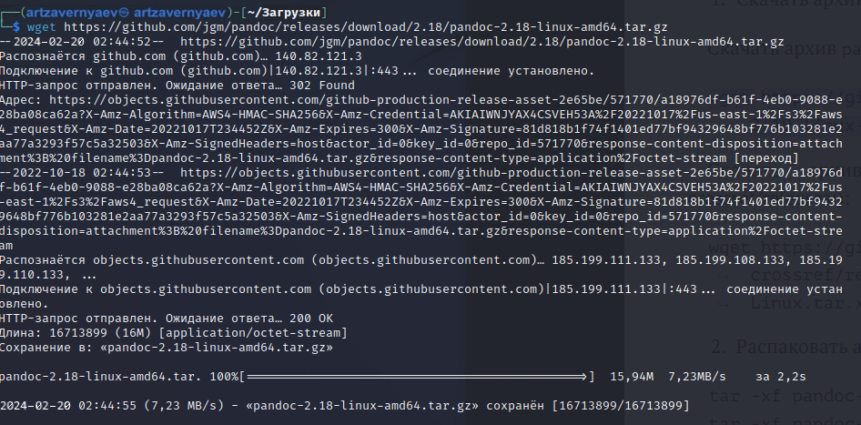

Рис. 4: Скачивание pandoc

Скачиваю архив pandoc-crossref 0.3.13.0 (рис. 5).

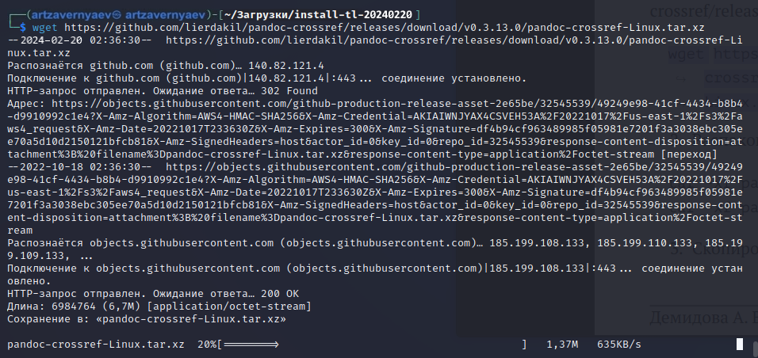

Рис. 5: Скачивание pandoc-crossref

Распаковываю скачанные архивы (рис. 6).

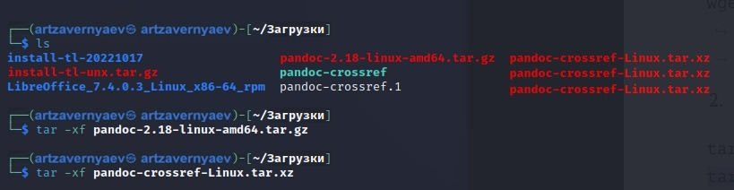

Рис. 6: Распаковка архивов

Копирую файлы pandoc и pandoc-crossref в каталог /usr/local/bin/ с правами пользователя root с помощью sudo (рис. 7).

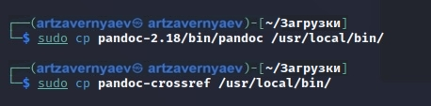

Рис. 7: Копирование каталогов в другую директорию

Проверяю корректность выполненных действий (рис. 8).

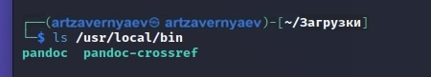

Рис. 8: Проверка правильности выполнения команды

## 4.2 Заполнение отчета по выполнению лабораторной работы №4 с помощью языка разметки Markdown

Открываю терминал. Перехожу в каталог курса, сформированный при выполненнии прошлой лаборатной работы (рис. 9).

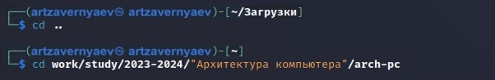

Рис. 9: Перемещение между директориями

Обновляю локальный репозиторий, скачав изменения из удаленного репозитория с помощью команды git pull (рис. 10).

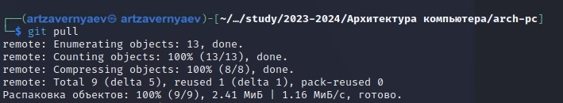

Рис. 10: Обновление локального репозитория

Перехожу в каталог с шаблоном отчета по лабораторной работе №3 с помощью cd (рис. 11).



Рис. 11: Перемещение между директориями

Компилирую шаблон с использованием Makefile, вводя команду make (рис. 12).

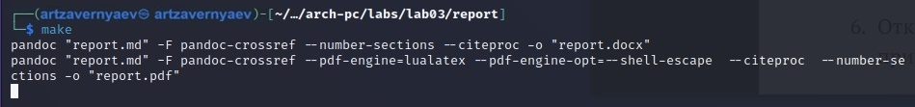

Рис. 12: Компиляция шаблона

Открываю сгенерированный файл report.docx LibreOffice (рис. 13).

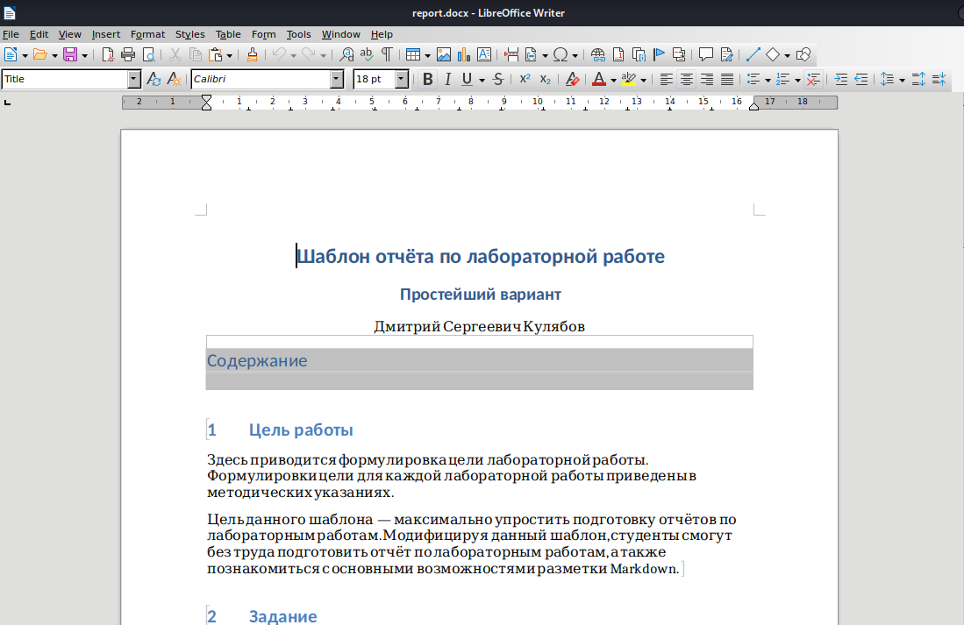

Рис. 13: Открытие файла docx

Открываю сгенерированный файл report.pdf (рис. 14). Проверяю, что все правильно сгенерировалось.

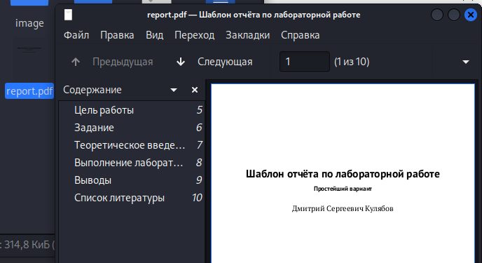

Рис. 14: Открытие файла pdf

Удаляю полученные файлы с использованием Makefile, вводя команду make clean (рис. 15). С помощью команды ls проверяю, удалились ли созданные файлы.

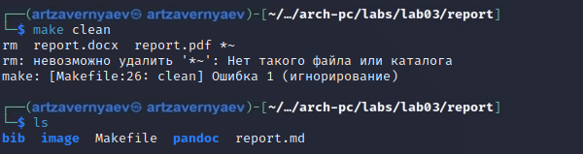

Рис. 15: Удаление файлов

Открываю файл report.md с помощью текстового редактора mousepad при помощи консоли (рис. 16) и сразу перехожу в этот редактор, где уже открыт нужный мне файл (рис. 17).



Рис. 16: Открытие файла rm

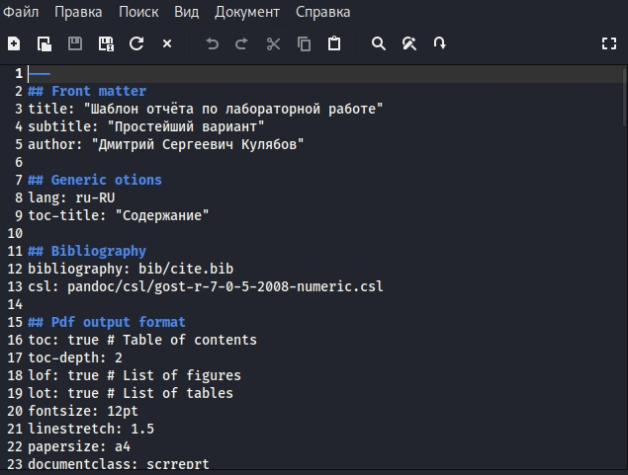

Рис. 17: Открытие файла rm

Я хочу, чтобы у меня на всякий случай сохранился шаблон отчета, поэтому копирую файл с новым названием с помощью утилиты cp (рис. 18).

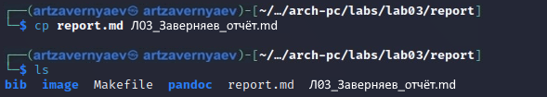

Рис. 18: Копирование файла с новым именем

Начинаю заполнять отчет с помощью языка разметки Markdown в скопированном файле. Компилирую файл с отчетом. Загружаю отчет на GitHub.

## 4.3 Задание для самостоятельной работы

Перехожу в директорию lab02/report с помощью cd, чтобы там заполнять отчет по второй лабораторной работе (рис. 19).

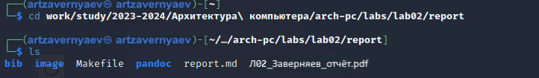

Рис. 19: Перемещение между директориями

Копирую файл report.md с новым именем для заполненния отчета (рис. 20).

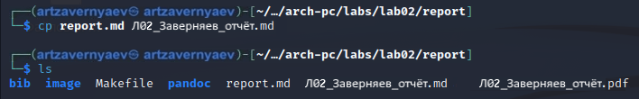

Рис. 20: Копирование файла

Открываю файл с помощью текстового редактора mousepad и начинаю заполнять отчет. Удаляю предыдущий файл отчета, чтобы при компиляции он мне не мешал (рис. 21).

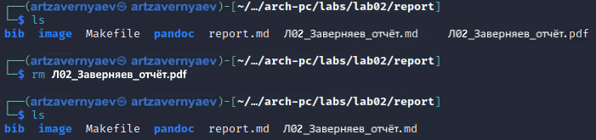

Рис. 21: Удаление предыдущих файлов

Компилирую файл с отчетом по лабораторной работе (рис. 22).



Рис. 22: Компиляция файлов

Удаляю лишние сгенерированные файлы report.docx и report.pdf (рис. 23).

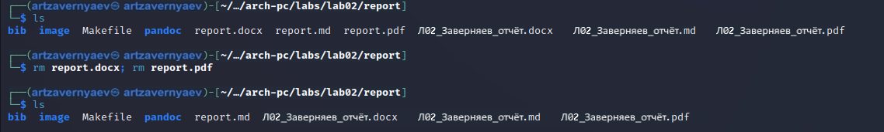

Рис. 23: Удаление лишних файлов

Добавляю изменения на GitHub с помощью комнадой git add и сохраняю изменения с помощью commit (рис. 24).

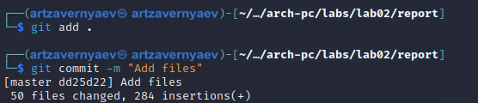

Рис. 24: Добавление файлов на GitHub

Отправлялю файлы на сервер с помощью команды git pull (рис. 25).

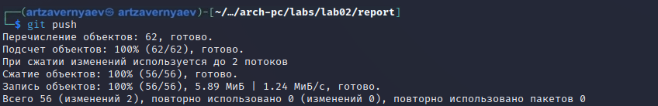

Рис. 25: Отправка файлов

# 5 Выводы

В результате выполнения данной лабораторной работы были освоены процедуры оформления отчетов с помощью языка разметки Markdown.

# 6 Список литературы

1. Лекционный материал по курсу Архитектура компьютера